РУКОВОДСТВО ПОЛЬЗОВАТЕЛЯ

Вызывная панель RAIN

ARSENAL

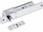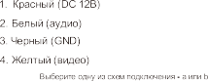

C

ARSENAL

Технические характеристики

Разрешение изображения | 420 TVL
Формат видеосигнала | CVBS
Угол обзора | 68
Потребление питания | 150 мА
Источник питания | питание от монитора
Рабочая температура | -40°С~+50°С
Класс защиты | IP 66
Подсветка | ИК

Порядок монтажа

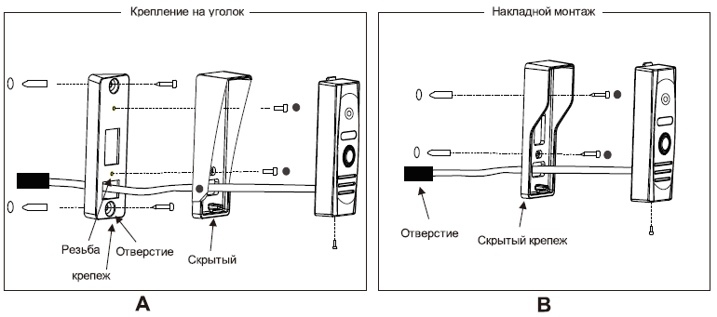

www.arsenalvideo.by www.video-arsenal.ru

ARSENAL

Импортёр:
ООО «АрсеналВидео»
220070 Республика Беларусь, г.Минск,
ул. Олега Кошевого, 5, офисное пом. 62-2 www.arsenalvideo.by, info@arsenalvideo.by
ООО «Форпост»
214000 Россия, г. Смоленск,
ул. Ново-Московская 5, офис 208
www.video-arsenal.ru, smolenskforpost@gmail.com

